বাংলাদেশ জাতীয় পল্লী উন্নয়ন সমবায় ফেডারেশন

২২, দিলকুশা বা/এ, (৩য় তলা) ঢাকা -১০০০
ফোন: ৯৫১৪৮১১ ফ্যাক্স: ৯৫১৪৮২২
ই-মেইল : bncfrd@yahoo.com ওয়েবসাইট: www.bncfrd.org

স্মারক নং- ৪৭.৭০.০০০০.০৩৪.০৬.০০১.১৯-৭০ তারিখ- ১০.০৭.২০১৯ খ্রি:
৩৪তম বার্ষিক সাধারণ সভার নোটিশ
এতদ্বারা আপনার সদয় অবগতি ও প্রয়োজনীয় ব্যবস্থা গ্রহণের জন্য জানানো যাচ্ছে যে, আগামী ০৩ আগষ্ট, ২০১৯ খ্রি: তারিখ রোজ : শনিবার, সকাল ১০.০০ ঘটিকায় “ইঞ্জিনিয়ার্স ইনষ্টিটিউশন” বাংলাদেশ (আইইবি), রমনা, ঢাকা-১০০০, মিলনায়তনে বাংলাদেশ জাতীয় পল্লী উন্নয়ন সমবায় ফেডারেশনের ৩৪তম বার্ষিক সাধারণ সভা অনুষ্ঠিত হবে। গণপ্রজাতন্ত্রী বাংলাদেশ সরকারের স্থানীয় সরকার, পল্লী উন্নয়ন ও সমবায় মন্ত্রণালয়ের মাননীয় প্রতিমন্ত্রী জনাব স্বপন ভট্টাচার্য্য এমপি প্রধান অতিথির আসন অলংকৃত করতে সদয় সস্মতি জ্ঞাপন করেছেন। সভায় সভাপতিত্ব করবেন বাংলাদেশ জাতীয় পল্লী উন্নয়ন সমবায় ফেডারেশনের মাননীয় সভাপতি জনাব মোঃ ইসরাফিল আলম এমপি।
সভার আলোচ্য সূচী :
১। ৩৩তম বার্ষিক সাধারণ সভার কার্যবিবরণী অনুমোদন।
২। ব্যবস্থাপনা কমিটির কার্যক্রমের উপর বাৎসরিক রিপোর্ট পর্যালোচনা ।
৩। ২০১৮-১৯ ইং সনের বার্ষিক হিসাব বিবরণী বিবেচনা ও অনুমোদন।
৪। ২০১৭-১৮ ইং সনের উদ্ধৃত্বপত্র ও নিরীক্ষা প্রতিবেদন পর্যালোচনা ।
৫। ২০১৮-১৯ ও ২০১৯-২০ অর্থ বছরের প্রাক্কলিত বাজেট পর্যালোচনা ও অনুমোদন।
৬। উপজেলা কেন্দ্রীয় সমবায় সমিতি লি:(ইউসিসিএ)’র নিজস্ব তহবিল হিসাবে আর্বতক ঋণ (ঘুর্নায়মান) বরাদ্দ বিষয়ে আলোচনা ও সিদ্ধান্ত গ্রহণ।
৭। উপজেলা কেন্দ্রীয় সমবায় সমিতি লি:(ইউসিসিএ)’র সভাপতিগণের সম্মানীভাতার শ্রেণী বিন্যাস বাতিল ও নির্ধারণ বিষয়ে আলোচনা ও সিদ্ধান্ত গ্রহণ।
৮। ইউসিসিএ কর্মচারীদের বেতন ভাতার সরকারী সহায়তা ৭০% অব্যাহত রাখা ও রাজস্ব বাজেটে অন্তর্ভূক্ত করা বিষয়ে আলোচনা ও সিদ্ধান্ত গ্রহণ।
৯। ব্যবস্থাপনা পরিষদের মেয়াদ বৃদ্ধিসহ অবসর গ্রহণের বিধান বাতিল বিষয়ে আলোচনা ও সিদ্ধান্ত গ্রহণ।
১০। উপজেলা পরিষদসহ সংশ্লিষ্ট সকল কমিটিতে ইউসিসিএ’র সভাপতিকে সদস্য হিসেবে অন্তর্ভূক্তকরণ বিষয়ে আলোচনা ও সিদ্ধান্ত গ্রহণ।
১১। ইউসিসিএ লিঃ কর্মরত উপজেলা পল্লী উন্নয়ন কর্মকর্তা/সচিবদের এসিআর লেখা ও বেতন ভাতা প্রদানের ক্ষমতা পূর্বের ন্যায় ইউসিসিএ সভাপতির
নিকট হস্তান্তর বিষয়ে আলোচনা ও সিদ্ধান্ত গ্রহণ।
১২। উপজেলা কেন্দ্রীয় সমবায় সমিতি লি:(ইউসিসিএ)’এ সমবায় সমিতি আইন ও বিধিমালা পরীপন্থী অফিস আদেশ বিষয়ে আলোচনা ও সিদ্ধান্ত গ্রহণ।
১৩। উপজেলা কেন্দ্রীয় সমবায় সমিতি লি:(ইউসিসিএ)’র আওতায় কৃষি ব্যবস্থায় উন্নত চাষাবাদ পদ্ধতি ও যান্ত্রিকীকরণ বিষয়ে আলোচনা ও সিদ্ধান্ত গ্রহণ।
১৪। উপজেলা কেন্দ্রীয় সমবায় সমিতি লি:(ইউসিসিএ)’র মাধ্যমে কৃষকদের উৎপাদিত পণ্য বাজারজাতকরণের বিষয়ে আলোচনা ও সিদ্ধান্ত গ্রহণ।
১৫। উপজেলা কেন্দ্রীয় সমবায় সমিতি লি: (ইউসিসিএ)’র জনবল শুন্যতা বিষয়ে আলোচনা ও সিদ্ধান্ত গ্রহণ।
১৬। সারা দেশের কৃষক সমবায়ীদের নিয়ে আঞ্চলিক মত বিনিময় সভা অনুষ্ঠান বিষয়ে আলোচনা ও সিদ্ধান্ত গ্রহণ।
১৭। ২২নং দিলকুশাস্থ সমবায় ফেডারেশন ভবন বরাদ্দ, সংস্কার ও মামলার অগ্রগতি বিষয়ে আলোচনা ও সিদ্ধান্ত গ্রহণ।
১৮। উপজেলা কেন্দ্রীয় সমবায় সমিতি লি: (ইউসিসিএ)’র নামে বরাদ্দকৃত জায়গা বেদখল বিষয়ে আলোচনা ও সিদ্ধান্ত গ্রহণ।
১৯। বিবিধ।
“বার্ষিক সাধারণ সভায় অংশ গ্রহণের জন্য প্রযোজ্য”

ক. বার্ষিক সাধারণ সভায় প্রতিনিধিত্ব করার ক্ষমতাপ্রাপ্ত সংক্রান্ত বিষয়ে সংশ্লিষ্ট ইউসিসিএ’র ব্যবস্থাপনা পরিষদের প্রতিনিধি মনোনয়ন সংক্রান্ত সিদ্ধান্তের (সভাপতি/নির্বাহী কর্মকর্তা কর্তৃক সত্যায়িত) অনুলিপি।
খ. সমবায় সমিতি বিধিমালা ২০০৪ এর ৩৩(২) ধারার তফসিলে প্রদত্ত নমুনা অনুযায়ী পরিচয় পত্র।
গ. ইউসিসিএ লিঃ এর বার্ষিক চাঁদা ......................................... হতে ২০১৮-১৯ ইং অর্থ বছর পর্যন্ত .................................. টাকা নগদ অথবা “বাংলাদেশ জাতীয় পল্লী উন্নয়ন সমবায় ফেডারেশন” শিরোনামে ব্যাংক ড্রাফট (ডিডি) এর মাধ্যমে পরিশোধ করতে হবে।

সম্মানিত প্রতিনিধিগণকে সকাল ০৯.০০ ঘটিকার মধ্যে নিবন্ধন শেষ করে আসন গ্রহণ করার জন্য বিশেষভাবে অনুরোধ জানানো হলো।

ব্যবস্থাপনা পরিষদের সিদ্ধান্তক্রমে

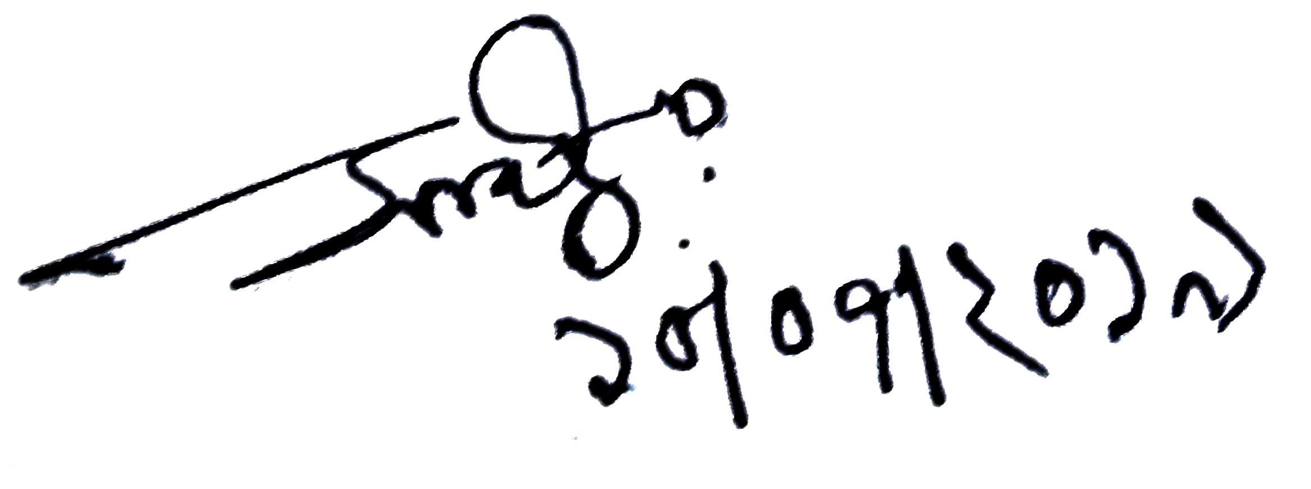
(খোন্দকার সাইদুর রহমান )
নির্বাহী সচিব
বাংলাদেশ জাতীয় পল্লী উন্নয়ন সমবায় ফেডারেশন
প্রতি
সভাপতি/ উপজেলা পল্লী উন্নয়ন কর্মকর্তা ও সচিব
------------------------------- ইউসিসিএ লিঃ
জেলা ---------------------------------------।

স্মারক নং- ৪৭.৭০.০০০০.০৩৪.০৬.০০১.১৯-৭০ তারিখ- ১০.০৭.২০১৯ খ্রি:

অনুলিপি : সদয় অবগতি ও প্রয়োজনীয় ব্যবস্থা গ্রহনের জন্য। (জৈষ্ঠতার ভিত্তিতে নয়)
১. সম্মানিত সচিব, পল্লী উন্নয়ন ও সমবায় বিভাগ, বাংলাদেশ সচিবালয়, ঢাকা।
২. সম্মানিত নিবন্ধক ও মহাপরিচালক, সমবায় অধিদপ্তর, সমবায় ভবন, আগারগাঁও, ঢাকা।
৩. সম্মানিত মহাপরিচালক, বাংলাদেশ পল্লী উন্নয়ন বোর্ড, কাওরান বাজার, ঢাকা।
৪. মাননীয় মন্ত্রী মহোদয়ের একান্ত সচিব, স্থানীয় সরকার, পল্লী উন্নয়ন ও সমবায় মন্ত্রণালয়, সচিবালয়, ঢাকা।
৫. মাননীয় প্রতিমন্ত্রী মহোদয়ের একান্ত সচিব, স্থানীয় সরকার, পল্লী উন্নয়ন ও সমবায় মন্ত্রণালয়, সচিবালয়, ঢাকা।
৬. সম্মানিত যুগ্ম নিবন্ধক, ঢাকা/চট্রগ্রাম/ রাজশাহী/খুলনা/সিলেট/বরিশাল/রংপুর/ময়মনসিংহ বিভাগ।
নির্বাহী সচিব
বাংলাদেশ জাতীয় পল্লী উন্নয়ন সমবায় ফেডারেশন
মোবাইল : ০১৯১৮-৬৯৩৯৬৩
৭. জেলা সমবায় অফিসার (সকল)।
৮. উপ-পরিচালক, বিআরডিবি (সকল)।
৯. উপজেলা সমবায় অফিসার (সকল)।
১০. অফিস নথি।

